



דוח מבקר המדינה | אייר התשפ"ד | מאי 2024

משרד ראש הממשלה

ניהול משבר הקורונה ברמה הלאומית בתקופת הממשלות ה-35 וה-36 - דוח מיוחד

ניהול משבר הקורונה ברמה הלאומית בתקופת הממשלות ה-35 וה-36 - דוח מיוחד

מפרוץ מגפת הקורונה בפברואר 2020 ועד מועד סיום הביקורת (אוגוסט 2023) נדרשו ממשלות ישראל, שכיהנו באותה תקופה, לקבל החלטות משמעותיות הנוגעות להתמודדות מדינת ישראל עם המגפה והשלכותיה.

חלק מההחלטות שהתקבלו היו החלטות אסטרטגיות, אשר לעיתים התקבלו בלוח זמנים קצר; ההחלטות עסקו במגוון נושאים הנוגעים למגפת הקורונה ובהן כאלו הנוגעות לתפעול המשק וההחלטה על חיסון האוכלוסייה לרבות הצורך ברכש החיסונים.

החלטות הממשלה לעניין הקמת ועדת השרים לענייני קורונה (קבינט הקורונה) בממשלות ה-35 (בראשות ח"כ בנימין נתניהו) וה-36 (בראשות ח"כ נפתלי בנט) הקנו לקבינט הקורונה את מעמדו כגורם הרשמי האמון על קבלת החלטות אסטרטגיות הנוגעות לניהול משבר הקורונה.

בפועל, בתקופת כהונתן של הממשלות ה-35 וה-36 פעלו במקביל לקבינט הקורונה מנגנונים נוספים אשר באמצעותם התקבלו החלטות הנוגעות לניהול המשבר. עם פרוץ משבר הקורונה הטיל ראש הממשלה (רה"ם) ה-35 על ראש המטה לביטחון לאומי (המל"ל) לתכלל את ניהול המשבר והגדירו כמוביל המאמץ הלאומי להתמודדות עם משבר הקורונה. המל"ל שימש המתכלל למשבר הקורונה עד לתקופת כהונת הממשלה ה-36 אז הועבר תפקיד התכלול והתיאום הבין-משרדי לפורום חיתוך מצב לאומי (פורום חתמ"ץ או הפורום) בהובלת הממונה דאז על ההתגוננות במשרד הביטחון.

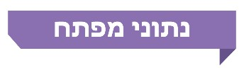

|  |  |  |  |  |
| --- | --- | --- | --- | --- |
| **3.4  מיליארד ש"ח** |  | 29 מיליון מנות חיסון |  | כ-90% |
| הסכום ששילמה מדינת ישראל עבור רכש חיסוני הקורונה לשלוש חברות חיסונים (לרבות אופציות לרכש חיסונים) נכון לאוקטובר 2022 |  | מספר מנות החיסון שסופקו נכון לאוקטובר 2022 |  | שיעור החיסונים של חברת פייזר מתוך כלל החיסונים שניתנו בישראל החל מדצמבר 2020 ועד סוף דצמבר 2021 |
| **117 ש"ח** |  | אוגוסט 2021 |  | **2  נושאים משמעותיים** |
| עלות ממוצעת משוקללת למנת חיסון (בשקלול של עלויות רכישת החיסונים משלוש החברות) |  | תחילת פעילותו של פורום חתמ"ץ, אשר היווה גורם משמעותי בניהול משבר הקורונה. דבר פעילותו לא הובא לידיעת הציבור בצורה סדורה |  | שרה"ם ה-36 עסק בהם במסגרת פורום חתמ"ץ מבלי שהובאו לידיעת קבינט הקורונה. האחד - הפעלת תוכנית "בין הגלים" שעסקה בהיערכות לניהול שגרת הקורונה ותקציבה עמד על כ-170 מיליון ש"ח, והשני - תובנות ולקחים מתרגיל "אומגה" שבחן את יכולת משרדי הממשלה להתמודד עם תרחיש התפרצות הגל החמישי של מגפת הקורונה |

פעולות הביקורת

בחודשים נובמבר 2021 – אוגוסט 2023 בדק משרד מבקר המדינה את אופן אסדרת מנגנוני הניהול וקבלת ההחלטות בעניין משבר הקורונה ברמה הלאומית. הביקורת עסקה בתהליכי קבלת ההחלטות בתקופת הממשלות ה-35 וה-36, תוך התמקדות בכמה החלטות אסטרטגיות ובהן רכש החיסונים וחיסון האוכלוסייה, וכן בתהליכי קבלת החלטות הנוגעות לתפעול המשק ולרמת היערכותו במהלך המשבר. נוסף על כך נבחנו המנגנונים אשר עסקו בניהול ובתכלול של המשבר בממשלות השונות וכן ביחסי הגומלין בין כלל הגופים המעורבים בתהליכי קבלת ההחלטות. הבדיקה נערכה במזכירות הממשלה, במטה לביטחון לאומי (מל"ל), במשרד הביטחון ובמשרד הבריאות.

תמונת המצב העולה מן הביקורת

ליקויים

הממשלה ה-35 (בראשות ח"כ נתניהו)

* הממשלה ה-35 החליטה כי קבינט הקורונה ישמש מסגרת תיאום עליונה בין כלל הגורמים הממשלתיים העוסקים בטיפול במשבר הקורונה וכן ירכז את אסטרטגיית היציאה של מדינת ישראל מהמשבר בהיבטים השונים.
* לאחר ובסמוך לחתימה על ההסכם עם חברת פייזר (פייזר), בראשית דצמבר 2020 התקיימו כמה שיחות טלפון בין רה"ם ה-35 לבין מנכ"ל פייזר. בשיחתם המסכמת נקבע כי עד סוף מרץ 2021 תספק פייזר חיסונים לכמחצית מאוכלוסיית ישראל הבוגרת ורה"ם ציין כי הוא מוכן לתת בתקופה זו בלעדיות לחברה. יצוין כי באותה העת אף חברה אחרת לא הייתה מסוגלת לתת מענה נרחב ומהיר כמו פייזר.
* חיסוני הקורונה שימשו רכיב מרכזי באסטרטגיית היציאה של מדינת ישראל מהמשבר בשל תרומתם הצפויה להצלת חיי אדם ולמניעת הטלת הגבלות נוספות על חיי תושבי מדינת ישראל.
* המידע שהעבירה מדינת ישראל לפייזר במהלך מבצע החיסונים היה מצטבר (אגרגטיבי) ולא כלל מידע מזוהה של מחוסנים. משרד הבריאות פרסם את המידע באתר המרשתת שלו לידיעת הציבור.
* עד אוקטובר 2022 רכשה מדינת ישראל חיסונים ואופציות לרכש חיסונים בסכום של 3.4 מיליארד ש"ח. להלן בלוח מידע על הסכומים ששילמה מדינת ישראל לשלוש חברות התרופות שסיפקו 99.6% מחיסוני הקורונה נכון לאוקטובר 2022:

עלות רכש משוקללת של חיסוני הקורונה והאופציות לרכש חיסונים נכון לאוקטובר 2022

| **הסכום ששולם ל-3 החברות (במיליוני ש"ח)** | **מספר מנות החיסון שסופקו (במיליונים)** | **עלות ממוצעת משוקללת למנת חיסון[1] (בש"ח)** |
| --- | --- | --- |
| 3,400 | 29 | 117 |

על פי נתוני משרד הבריאות, בעיבוד משרד מבקר המדינה.

תהליך קבלת ההחלטה על מתן בלעדיות לפייזר - במבחן התוצאה, ההחלטה שקיבל רה"ם ה-35 להיענות בחיוב להצעת פייזר למתן בלעדיות לחברה עד מרץ 2021 תרמה למניעת תחלואה קשה ואף מנעה מוות של ישראלים רבים. עם זאת, עלה כי למעט שני עדכונים כלליים לגבי המגעים שהתקיימו עם חברות התרופות ולגבי הצורך להמתין לאישור ה-FDA את החיסון, ההחלטה וכן העובדה שהנושא כבר סוכם טלפונית עם מנכ"ל החברה, לא דווחו ע"י רה"ם או כל גורם אחר לקבינט הקורונה; משכך קבינט הקורונה לא אישר אותן, זאת אף שעל פי החלטת הממשלה קבינט הקורונה הוסמך לרכז את האסטרטגיה ליציאת ישראל ממשבר הקורונה והתחסנות האוכלוסייה הייתה מרכיב קריטי ביכולת לממש זאת. לצד התועלות למדינת ישראל, מדובר בהחלטה שהייתה כרוכה באותה העת בסיכונים לבריאות הציבור, גם אם אלו סיכונים מחושבים. אין זו החלטה רגילה או פעוטה שנכון לקבלה על ידי גורם אחד, בכיר ככל שיהיה - ראש הממשלה, ללא הסמכה ע"י הממשלה. נוכח כובד משקלה, ובהתאם להחלטת הממשלה, מתחייב היה להעביר את הנושא לדיון והחלטה של קבינט הקורונה המוסמך מטעם הממשלה לרכז את האסטרטגיה ליציאת ישראל ממשבר הקורונה; ואולם, ההחלטה לא נדונה בקבינט הקורונה, והממשלה לא קיבלה החלטה להסמיך את רה"ם לקבל החלטות אלו במקומה.

חובת הסודיות - במסגרת שיחת היוועצות שקיים רה"ם ה-35 ב-3.12.20 עם שר הבריאות דאז, ראש המל"ל דאז ובעלי תפקידים בכירים במשרד הבריאות, הועלתה האפשרות לדיון בקבינט הקורונה וסוגיית הדלפות המידע ממנו ונדונה שאלת הצורך בהצגת הדברים לקבינט. כמו כן הוזכרה חובת הסודיות המסחרית כלפי חברות התרופות (כל אחת בנפרד) והעובדה כי בשל ההגבלות החוזיות בינן ובין ישראל הקבינט יעודכן רק בעניין קיום המגעים עמן. ב-6.12.20 מסר רה"ם ה-35 לקבינט הקורונה עדכון כללי בלבד בדבר המגעים עם חברות התרופות ובדבר הצורך בהמתנה לקבלת אישור סופי ממינהל המזון והתרופות האמריקאי (ה-FDA) לביצוע החיסונים. עדכון כללי נוסף נמסר לקבינט הקורונה ב-20.12.20, אז כבר ניתן אישור ה-FDA לחיסון ונחתמו ההסכמים עם חברות התרופות ובהן גם חברת פייזר. בעדכון מסר מנכ"ל משרד הבריאות דאז כי נרכשו חיסונים במעורבות, בין היתר, של רה"ם, שר הבריאות, ראש המל"ל ומנהלת חטיבת טכנולוגיות במשרד הבריאות. החשש מפני הדלפה לא רצויה אינו יכול להצדיק את הדרך שבה התקבלה ההחלטה, ולהפך, יש להתמודד עם תרבות קלוקלת של הדלפות מפורומים בכירים, כמו גם לקבוע לשם קבלת ההחלטות, פורום מצומצם ומוסמך שיאפשר קבלת החלטה מהירה, באופן יעיל ומיטבי ותוך הקפדה על סודיות.

הממשלה ה-36 (בראשות ח"כ בנט)

* בהחלטת הממשלה בעניין הקמת ועדת השרים לענייני קורונה בממשלה ה-36 נקבע בין השאר שוועדת השרים (קבינט הקורונה) תשמש מסגרת תיאום עליונה בין כלל הגורמים הממשלתיים העוסקים בטיפול במשבר הקורונה. ועדת השרים לענייני קורונה החליטה ביולי 2021 להסמיך את ראש הממשלה ואת שר הבריאות לנקוט בפעולות הנדרשות לשם יישום האסטרטגיה שעיקרה בלימה רכה וחכמה של תחלואה תוך מינימום פגיעה בשגרת היומיום ובכלכלת המדינה.
* ב-12.8.21, בעיצומו של גל הדלתא, פנה רה"ם ה-36 אל שר הביטחון דאז וביקש למנות את הממונה על ההתגוננות במשרד הביטחון דאז כאינטגרטור (מתכלל) לאומי - נוסף על תפקידו הרגיל. בהתאם, החל מ-13.8.21 שימש הממונה על ההתגוננות דאז כמתכלל הלאומי. התפקיד כלל ניהול פורום חתמ"ץ ומתן הנחיות לכל הגורמים המעורבים בניהול משבר הקורונה, לרבות שרים ומנכ"לי משרדי ממשלה.
* פורום חתמ"ץ הוקם כדי לתכלל פעילות של משרדים שונים באופן אופרטיבי וכן כדי לקבל החלטות טקטיות ליישום הדירקטיבה (הנחיות) שנתנו מקבלי ההחלטות כדי להוציאן לפועל. עפ"י רוב, שרים לא זומנו לדיונים.
* החל במועד הקמת פורום חתמ"ץ באוגוסט 2021 ועד סיום תקופת הביקורת דן הפורום בעשרות רבות של נושאים וקיבל החלטות בעניינם. מרבית הסוגיות שבהן עסק הפורום וההחלטות שהתקבלו בו הן החלטות אופרטיביות המצריכות תיאום בין גורמים שונים ומשרדי ממשלה.
* המתכלל ומנכ"ל משרד הבריאות דאז ציינו בביקורת כי במסגרת פעילות הפורום יישב המתכלל מחלוקות בין גורמי מקצוע במשרדי הממשלה באופן יעיל וזריז יחסית, בוצעו מעקב ובקרה תדירים ופעולת הפורום אפשרה תגובה המתאימה לנסיבות משתנות.

שיקוף ההחלטות שהתקבלו בפורום חתמ"ץ - אף שתפקידו של קבינט הקורונה בממשלה ה-36 היה לשמש מסגרת תיאום עליונה בין כלל הגורמים הממשלתיים העוסקים בטיפול במשבר הקורונה ובכלל זה לעסוק הן באסטרטגיית יציאה מהמשבר והן בהיערכות להתפרצות חוזרת, בין השאר באמצעות התקנת תקנות, עלה כי החלטות משמעותיות שהתקבלו בפורום חתמ"ץ לא הובאו לידיעתו של קבינט הקורונה. כך למשל הפעלת התוכנית "בין הגלים", שעסקה באסטרטגיית היציאה מהמשבר ובהיערכות להתפרצות חוזרת - לא הובאה לדיון לפני הקבינט וזאת אף שמדובר בהקצאת תקציבים של כ-170 מיליון ש"ח; נוסף על כך בנובמבר 2021 התקיים תרגיל נרחב שכונה תרגיל אומגה; תרגיל זה דימה משחק מלחמה, שמטרתו "בחינת היערכות, איתור פערים, ושיפור המוכנות הלאומית, להתמודדות עם וריאנט חדש וקטלני בישראל"; הלקחים והתובנות שהופקו במסגרת התרגיל לא הוצגו בפני קבינט הקורונה וזאת אף שמדובר במידע שהיה בו בכדי לסייע לקבינט למלא את הנדרש ממנו ובכלל זה לצורך התקנת תקנות לשעת חירום.

מינוי הממונה על ההתגוננות דאז במשרד הביטחון כ"מתכלל הלאומי", אסדרת סמכויות פורום חתמ"ץ ועדכון הציבור על פעילות הפורום - עלה כי הממונה על ההתגוננות דאז במשרד הביטחון אותו מינה רה"ם ה-36 באוגוסט 2021 כ"מתכלל הלאומי" וכמרכז פורום חתמ"ץ לא מונה באופן רשמי ובכתב לתפקידו זה וכי המינוי סוכם בשיחה בעל פה בינו לבין רה"ם ה-36. הממשלה ה-36 לא אשררה את המבנה הארגוני של הפורום לניהול האופרטיבי של המאבק במגפה; לא נקבעו תהליכי עבודה או נהלים, ופעילות הפורום והעומד בראשו הוגדרה תוך כדי תנועה. דבר הקמת הפורום, מינוי המתכלל הלאומי לעמוד בראשו ופעילות הפורום לא הובאו לידיעת הציבור בפרסום רשמי.

הממשלות ה-35 וה-36

* במדינות שונות (למשל ארה"ב, דרום קוריאה וניו זילנד) קיימים גופים או גורמים שהופקדו מראש על תכלול התגובה על משברים אזרחיים (בריאותיים או אחרים) ועל ניהולם, וכן מנגנונים הקובעים מתי יופעלו גורמים אלו וכיצד.

הקמת מנגנון מקביל לקבינט הקורונה - אף שוועדות השרים לענייני קורונה שהוקמו בתקופת כהונתן של הממשלות ה-35 וה-36, היו אמורות לשמש הגורם הרשמי האמון על ניהול משבר הקורונה, בפועל פעלו לצדן מנגנונים נוספים אשר באמצעותם התקבלו החלטות משמעותיות הנוגעות לניהול המשבר: רה"ם ה-35 הטיל על ראש המל"ל לתכלל את ניהול המשבר והגדירו כמוביל המאמץ הלאומי להתמודדות עם משבר הקורונה ורה"ם ה-36 מינה את המתכלל הלאומי לרכז את ניהול המשבר באמצעות פורום חתמ"ץ.

שימור ידע ארגוני במעבר בין הגופים המתכללים את ניהול המשבר - עלה כי לא בוצעו במל"ל הליכי הפקת לקחים לאומיים לאחר הגלים הראשון עד השלישי (פברואר 2020 - מרץ 2021), וכן לקחים כלשהם, ככל שעלו בפורומים שונים, לא הועברו לפורום חתמ"ץ. למעשה רק בספטמבר 2022 גיבש המל"ל מסמך פנימי הסוקר את פעילות המל"ל במשבר הקורונה ומעלה סוגיות שונות הנוגעות לניהול המשבר במל"ל, תובנות ולקחים מרכזיים. כמו כן לא בוצע הליך סדור של "העברת מקל" מהמל"ל לפורום חתמ"ץ. כתוצאה מכך, לא היה רצף ולא נשמר זיכרון ארגוני מסודר במעבר בין שני הגופים שתכללו את ניהול המשבר כך שעם הקמת המנגנון החדש של פורום חתמ"ץ הוא נדרש להגדיר מחדש את תפקידי הגורמים הרלוונטיים לטיפול במשבר.

אסדרת מנגנון לתכלול הניהול של משברים אזרחיים - הצורך בהקמת גוף מרכזי לניהול פנדמיה בעיתות שגרה וחירום עלה בדיוני פורום חתמ"ץ, הדברים עלו גם במסגרת מסמך הפקת לקחים פנימי של המל"ל מספטמבר 2022 שבו צוין כי למדינת ישראל אין כיום גוף לאומי לניהול משברים ומצבי חירום שיש באחריותו ובסמכויותיו להוביל מצבי חירום אזרחיים בסדר גודל כזה, וכי באירועי קיצון שאינם ביטחוניים כגון פנדמיה נדרש גוף ממלכתי על-משרדי המקושר לראש הממשלה והמוסמך לתאם בין הגופים השונים, לקבל החלטות מהירות ומיידיות וליישמן ולהנחות על הקצאת המשאבים המתאימים. עם זאת, עלה כי נכון למועד סיום הביקורת המל"ל לא הציג לרה"ם את שלוש החלופות שגיבש בנושא גוף מתכלל לניהול משברים במרחב האזרחי: הקמת מטה מתאם למקרי חירום בלבד; הכפפת רשות חירום לאומית למשרד רה"ם בעת חירום; הקמת גורם מרכז-מתכלל במל"ל.

עיקרי המלצות הביקורת

ועדת ליפקין-שחק[2] בשנת 2007 ציינה כי: "קבלת החלטות מחייבת מיומנויות רבות והיבטי חשיבה רבים, שאינם יכולים להיות מנת חלקו של אדם אחד, מוכשר ככל שיהיה, או של ארגון אחד, גדול ככל שיהיה". מומלץ כי באירוע לאומי אזרחי, ניהול האירוע יוסדר בהחלטת ממשלה שתאפשר את ניהולו המיטבי ואת קבלת ההחלטות להן השלכות משמעותיות באמצעות האצלת סמכות לוועדת שרים, בהתאם לתקנון עבודת הממשלה והחלת חובת הסודיות בהתאם לסעיף 35 לחוק יסוד: הממשלה. עוד מומלץ שמשרד ראש הממשלה בשיתוף משרד המשפטים יסדירו אפשרות להקמת מנגנון שיופעל בעת משבר לאומי אזרחי כדוגמת משבר הקורונה, המנגנון יוקם באמצעות החלטת ממשלה ויאפשר קבלת החלטות מהירות, באופן יעיל ומיטבי ותוך הקפדה על סודיות בפורום מתאים ומצומצם של שרים וגורמים אחרים שיידרשו, תוך עדכון הממשלה בהקדם האפשרי.

על ראש הממשלה לבחון הקמת גוף מתכלל לניהול משברים במרחב האזרחי. כמו כן על המל"ל להשלים את הצעתו בנושא זה ולהציגה לראש הממשלה. משרד מבקר המדינה מדגיש כי ממצאי דוח זה מצביעים על הצורך באסדרת מנגנון להתמודדות עם משברים לאומיים אזרחיים כדוגמת פנדמיה ואף בטיפול בעורף בשעת חירום; למשל, כפי שמדינת ישראל נדרשה במהלך מלחמת "חרבות ברזל". מנגנון זה יבטיח את הרציפות ושימור הידע ואת יכולתו של ראש הממשלה והממשלה לפעול בעת משבר אזרחי - לאומי, יגביר את אמון הציבור לגבי אופן קבלת ההחלטות ויבטיח גם את האסדרה הנדרשת לגבי הסמכויות לקבלת החלטות ולפעולה בעת משבר מעין זה.

מומלץ כי בעת משבר לאומי אזרחי, הממשלה תסדיר את שרשרת הסמכויות לניהול המשבר ובכלל זה תגדיר את סמכויות הגורמים המובילים; תקבע את תהליכי העבודה והנהלים; וכן תביא לידיעת הציבור את החלטותיה בעניין בכדי לחזק את אמונו במנגנוני קבלת ההחלטות.

מומלץ כי כל מינוי לתפקיד רשמי ייעשה באופן רשמי ובכתב, בפרט כאשר מדובר במינוי לתפקיד משמעותי ובעל חשיבות לתכלול פעילותם של גורמים רבים הפועלים במקביל ובמשותף זה לזה.



ניהול משבר הקורונה בממשלות ה-35 וה-36

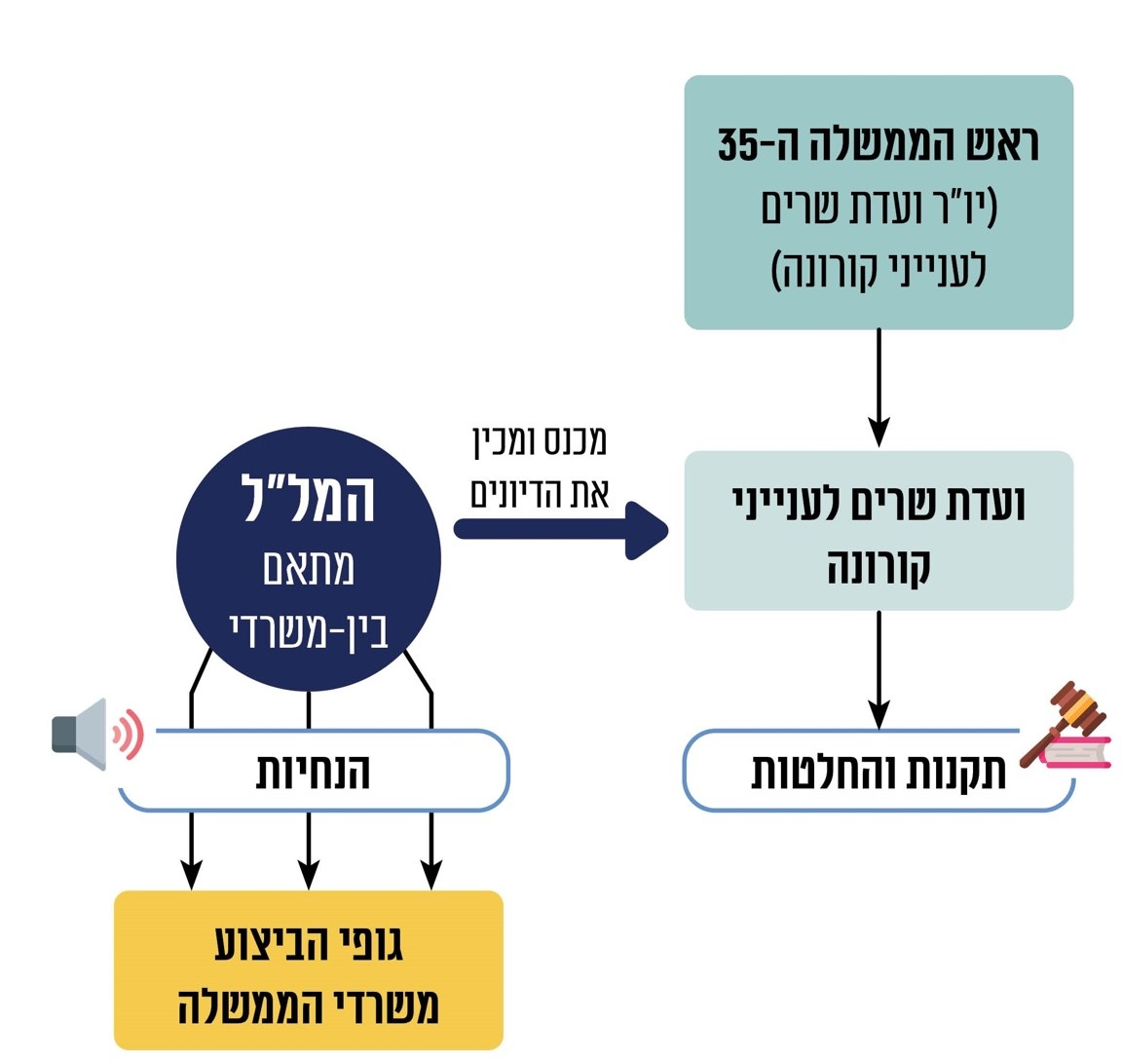

על פי מידע שנאסף בביקורת, בעיבוד משרד מבקר המדינה.

סיכום

בעת התרחשות משבר לאומי דוגמת משבר הקורונה, עולה הצורך באסדרה של מנגנון שתפקידו לקבל החלטות ולנקוט צעדים להבטחת מימוש ההחלטות שהתקבלו, זאת באמצעות מתן הנחיות ברורות לכל בעלי התפקידים, ביסוס התיאום ביניהם ותרגול תרחישים. בהיעדר מנגנון שכזה - בתקופת משבר הקורונה - כל אחד מראשי הממשלה הקים לעצמו מנגנון חדש לתכלול ולניהול של המשבר, והמנגנון התחלף עם חילופי הממשלות ה-35 וה-36. תחלופה זו הצריכה בנייה מחדש של אופן פעולת המנגנון, באופן שעלול לגזול זמן יקר בעת משבר. היעדר האסדרה הוביל למצב שבו הממשלה וקבינט הקורונה לא עודכנו ולא שותפו בהחלטות מרכזיות שהתקבלו. גם במועד סיום הביקורת, למעלה משלוש שנים לאחר פרוץ המגפה, המנגנון לא אוסדר.

בראייה צופה פני עתיד, מומלץ כי באירוע לאומי אזרחי, ניהול האירוע יוסדר בהחלטת ממשלה שתאפשר את ניהולו המיטבי ואת קבלת ההחלטות להן השלכות משמעותיות באמצעות האצלת סמכות לוועדת שרים, בהתאם לתקנון עבודת הממשלה והחלת חובת הסודיות בהתאם לסעיף 35 לחוק יסוד: הממשלה. עם זאת, בעת אירוע של משבר לאומי אזרחי, עשויות להתקיים נסיבות חריגות שיצריכו קבלת החלטה בהרכב מצומצם, בין היתר כדי לשמור על סודיות ולאפשר קבלת החלטה מהירה, באופן יעיל ומיטבי, דבר שנעשה באופן דומה בהקמת "קבינט המלחמה" במהלך מלחמת "חרבות ברזל", בהקשר להיבט הביטחוני והצבאי. על-כן, מומלץ שמשרד ראש הממשלה בשיתוף משרד המשפטים יסדירו את אופן קבלת החלטות בהרכב מצומצם בנסיבות חריגות, תוך עדכון הממשלה בהקדם האפשרי. נוסף על כך, נוכח החשיבות של גוף מתכלל אופרטיבי לניהול משברים במרחב האזרחי, מומלץ שגוף כזה יוקם. מומלץ גם לשקף לציבור את הפעילות של מנגנונים אלה.

אסדרת מנגנונים אלו יכולה להבטיח מערך של איזונים ובלמים לגבי סמכויות לקבלת החלטות ולפעולה בעת משבר. האסדרה גם נדרשת לצורך שמירת רציפות, זיכרון ארגוני והפקות לקחים, בניית מנגנונים יעילים של מעקב ובקרה, מהירות תגובה ורמה של ודאות תפעולית בעיתות של אי-ודאות. זאת, לצד הבטחת הגמישות הניהולית הנדרשת בעת שכזו.

1. עלות ממוצעת משוקללת המבוססת על כלל ההסכמים שנחתמו עם כל חברה בתקופה האמורה בהתאם לתנודות במחיר החיסונים לאורך התקופה.
2. ועדת ליפקין-שחק, **המלצות צוות ההיגוי ליישום הדוח החלקי של ועדת וינוגרד** (2007), פרק ג': "מטה ביטחוני-מדיני ליד ראש הממשלה", עמ' 9 - 10.